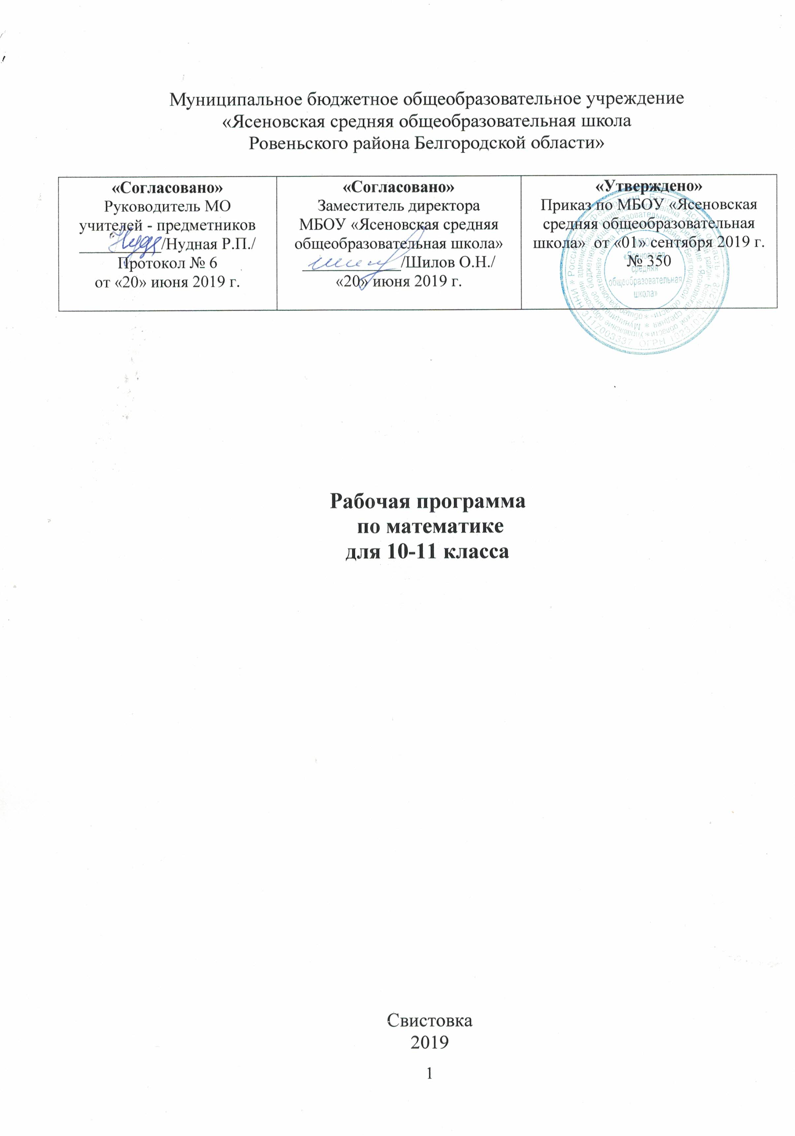

Пояснительная записка.
Рабочая программа по математике для 10-11 классов составлена:
- в соответствии с требованиями федерального компонента государственного образовательного стандарта среднего общего образования;
- на основе «Программы по алгебре и начала математического анализа» С. М. Никольского, А. В. Шевкина и др., опубликованной в сборнике «Алгебра и начала математического анализа. Программы общеобразовательных учреждений 10-11 классы / составитель Бурмистрова Т.А. – М., «Просвещение», 2009 г.»;
- на основе «Программа по геометрии (базовый и профильный уровни)» Погорелова А.В., опубликованной в сборнике «Геометрия. Программы для общеобразовательных учреждений. 10-11 классы / составитель Бурмистрова Т.А. - М., «Просвещение», 2009г.).
Преподавание математики в 10-11 классах осуществляется по учебно-методическому комплекту:
- Алгебра и начала математического анализа. 10 класс: учеб. для общеобразовательных учреждений: базовый и профильный уровни/ С. М. Никольский, М. К. Потапов, Н. Н. Решетников, А. В. Шевкин. – 8-е изд. М.: Просвещение, 2009.
- Алгебра и начала математического анализа. Дидактические материалы. 10 класс: базовый и профил. уровни / М. К. Потапов, А. В. Шевкин, - 4-е изд. - М.: Просвещение, 2010.
- Алгебра и начала математического анализа. 11 класс: учеб. для общеобразовательных учреждений: базовый и профил. уровни/ [С. М. Никольский, М. К. Потапов, Н. Н. Решетников, А. В. Шевкин]. – 8-е изд. - М.: Просвещение, 2009 г.
- Алгебра и начала математического анализа. Дидактические материалы. 11 класс: базовый и профил. уровни / М. К. Потапов, А. В. Шевкин, - 3-е изд. - М.: Просвещение, 2009.
- Атанасян Л.С.Геометрия для 10-11 классов средней школы. - М.: Просвещение, 2018 г.
В учебном плане МБОУ «Ясеновская средняя общеобразовательная школа» для изучения математики отводится 6 часов в неделю, из которых предусмотрено 4 часа в неделю на изучение курса алгебры и начала математического анализа и 2 часа на изучение геометрии.
Данная рабочая программа рассчитана на 408 часов:
10 класс – 204 часа (алгебра и начала математического анализа - 136 часов, геометрия - 68 часов),
11 класс – 204 часа (алгебра и начала математического анализа - 136 часов, геометрия - 68 часов).
Количество контрольных работ:
10 класс – 11 (алгебра и начала математического анализа - 8, геометрия -3);
11 класс – 11 (алгебра и начала математического анализа - 8, геометрия -3).

Требования к уровню подготовки выпускников
В результате изучения математики ученик должен знать/понимать:
- значение математической науки для решения задач, возникающих в теории и практике; широту и в то же время ограниченность применения математических методов к анализу и исследованию процессов и явлений в природе и обществе;
- значение практики и вопросов, возникающих в самой математике для формирования и развития математической науки; историю развития понятия числа, создания математического анализа, возникновения и развития геометрии;
- универсальный характер законов логики математических рассуждений, их применимость во всех областях человеческой деятельности;
- вероятностный характер различных процессов окружающего мира.
Алгебра
уметь:
- выполнять арифметические действия, сочетая устные и письменные приемы, применение вычислительных устройств; находить значения корня натуральной степени, степени с рациональным показателем, логарифма, используя при необходимости вычислительные устройства; пользоваться оценкой и прикидкой при практических расчетах;
- проводить по известным формулам и правилам преобразования буквенных выражений, включающих степени, радикалы, логарифмы и тригонометрические функции;
- вычислять значения числовых и буквенных выражений, осуществляя необходимые подстановки и преобразования;
использовать приобретенные знания и умения в практической деятельности и повседневной жизни для:
- практических расчетов по формулам, включая формулы, содержащие степени, радикалы, логарифмы и тригонометрические функции, используя при необходимости справочные материалы и простейшие вычислительные устройства;
- понимания взаимосвязи учебного предмета с особенностями профессий и профессиональной деятельности, в основе которых лежат знания по данному учебному предмету.
Функции и графики
уметь:
- определять значение функции по значению аргумента при различных способах задания функции;
- строить графики изученных функций;
- описывать по графику и в простейших случаях по формуле поведение и свойства функций, находить по графику функции наибольшие и наименьшие значения;
- решать уравнения, простейшие системы уравнений, используя свойства функций и их графиков;
использовать приобретенные знания и умения в практической деятельности и повседневной жизни для:
- описания с помощью функций различных зависимостей, представления их графически, интерпретации графиков;
- понимания взаимосвязи учебного предмета с особенностями профессий и профессиональной деятельности, в основе которых лежат знания по данному учебному предмету.
Начала математического анализа
уметь:
- вычислять производные и первообразные элементарных функций, используя справочные материалы;
- исследовать в простейших случаях функции на монотонность, находить наибольшие и наименьшие значения функций, строить графики многочленов и простейших рациональных функций с использованием аппарата математического анализа;
- вычислять в простейших случаях площади с использованием первообразной;
использовать приобретенные знания и умения в практической деятельности и повседневной жизни для:
- решения прикладных задач, в том числе социально-экономических и физических, на наибольшие и наименьшие значения, на нахождение скорости и ускорения;
- понимания взаимосвязи учебного предмета с особенностями профессий и профессиональной деятельности, в основе которых лежат знания по данному учебному предмету.
Уравнения и неравенства
уметь:
- решать рациональные, показательные и логарифмические уравнения и неравенства, простейшие иррациональные и тригонометрические уравнения, их системы;
- составлять уравнения и неравенства по условию задачи;
- использовать для приближенного решения уравнений и неравенств графический метод;
- изображать на координатной плоскости множества решений простейших уравнений и их систем;
использовать приобретенные знания и умения в практической деятельности и повседневной жизни для:
- построения и исследования простейших математических моделей;
- понимания взаимосвязи учебного предмета с особенностями профессий и профессиональной деятельности, в основе которых лежат знания по данному учебному предмету.
Элементы комбинаторики, статистики и теории вероятностей
уметь:
- решать простейшие комбинаторные задачи методом перебора, а также с использованием известных формул;
- вычислять в простейших случаях вероятности событий на основе подсчета числа исходов;
использовать приобретенные знания и умения в практической деятельности и повседневной жизни для:
- анализа реальных числовых данных, представленных в виде диаграмм, графиков;
- анализа информации статистического характера;
- понимания взаимосвязи учебного предмета с особенностями профессий и профессиональной деятельности, в основе которых лежат знания по данному учебному предмету.
Геометрия
уметь:
- распознавать на чертежах и моделях пространственные формы; соотносить трехмерные объекты с их описаниями, изображениями;
- описывать взаимное расположение прямых и плоскостей в пространстве, аргументировать свои суждения об этом расположении;
- анализировать в простейших случаях взаимное расположение объектов в пространстве;
- изображать основные многогранники и круглые тела; выполнять чертежи по условиям задач;
- строить простейшие сечения куба, призмы, пирамиды;
- решать планиметрические и простейшие стереометрические задачи на нахождение геометрических величин (длин, углов, площадей, объемов);
- использовать при решении стереометрических задач планиметрические факты и методы;
- проводить доказательные рассуждения в ходе решения задач;
использовать приобретенные знания и умения в практической деятельности и повседневной жизни для:
- исследования (моделирования) несложных практических ситуаций на основе изученных формул и свойств фигур;
- вычисления объемов и площадей поверхностей пространственных тел при решении практических задач, используя при необходимости справочники и вычислительные устройства;
- понимания взаимосвязи учебного предмета с особенностями профессий и профессиональной деятельности, в основе которых лежат знания по данному учебному предмету.
Содержание учебного предмета

Алгебра и начала математического анализа
Действительные числа
Понятие натурального числа. Множества чисел. Свойства действительных чисел. Перестановки. Размещения. Сочетания.
Рациональные уравнения и неравенства
Рациональные выражения. Формулы бинома Ньютона, суммы и разности степеней. Рациональные уравнения. Системы рациональных уравнений. Метод интервалов решения неравенств. Рациональные неравенства. Нестрогие неравенства. Системы рациональных неравенств.
Корень степени п
Понятия функции и ее графика. Функция у = х^{п}. Понятие корня степени п. Корни четной и нечетной степеней. Арифметический корень. Свойства корней степени п.
Степень положительного числа
Понятие и свойства степени с рациональным показателем. Предел последовательности. Свойства пределов. Бесконечно убывающая геометрическая прогрессия. Число е. Понятие степени с иррациональным показателем. Показательная функция.
Логарифмы
Понятие и свойства логарифмов. Логарифмическая функция.
Показательные и логарифмические уравнения и неравенства
Простейшие показательные и логарифмические уравнения. Уравнения, сводящиеся к простейшим заменой неизвестного. Простейшие показательные и логарифмические неравенства. Неравенства, сводящиеся к простейшим заменой неизвестного.
Синус и косинус угла
Понятие угла и его меры. Определение синуса и косинуса угла, основные формулы для них. Арксинус и арккосинус.
Тангенс и котангенс угла
Определения тангенса и котангенса угла и основные формулы для них. Арктангенс и арккотангенс.
Формулы сложения
Косинус суммы (и разности) двух углов. Формулы для дополнительных углов. Синус суммы (и разности) двух углов. Сумма и разность синусов и косинусов. Формулы для двойных и половинных углов. Произведение синусов и косинусов. Формулы для тангенсов.
Тригонометрические функции числового аргумента
Функции у= sin x, у = cos x, у = tg x, у = ctg x.
Тригонометрические уравнения и неравенства
Простейшие тригонометрические уравнения. Тригонометрические уравнения, сводящиеся к простейшим заменой неизвестного. Применение основных тригонометрических формул для решения уравнений. Однородные уравнения.
Вероятность события
Понятие и свойства вероятности события.
Частота. Условная вероятность
Относительная частота события. Условная вероятность. Независимые события.
Функции и их графики
Элементарные функции. Исследование функций и построение их графиков элементарными методами. Основные способы преобразования графиков.
Предел функции и непрерывность
Понятие предела функции. Односторонние пределы, свойства пределов. Непрерывность функций в точке, на интервале, на отрезке. Непрерывность элементарных функций. Разрывные функции.
Обратные функции
Понятие обратной функции. Взаимно обратные функции. Обратные тригонометрические функции.
Производная
Понятие производной. Производная суммы, разности, произведения и частного двух функций. Производные элементарных функций. Производная сложной функции.
Применение производной
Максимум и минимум функции. Уравнение касательной. Приближенные вычисления. Возрастание и убывание функций. Производные высших порядков. Задачи на максимум и минимум. Построение графиков функций с применением производной.
Первообразная и интеграл
Понятие первообразной. Площадь криволинейной трапеции. Определенный интеграл. Формула Ньютона — Лейбница. Свойства определенных интегралов.
Равносильность уравнений и неравенств
Равносильные преобразования уравнений и неравенств.
Уравнения-следствия
Понятие уравнения-следствия. Возведение уравнения в четную степень. Потенцирование логарифмических уравнений. Приведение подобных членов уравнения. Освобождение уравнения от знаменателя.
Равносильность уравнений и неравенств системам
Решение уравнений с помощью систем.
Равносильность уравнений на множествах
Возведение уравнения в четную степень.
Метод промежутков для уравнений и неравенств
Уравнения и неравенства с модулями. Метод интервалов для непрерывных функций.
Использование свойств функций при решении уравнений и неравенств
Использование областей существования, неотрицательности, ограниченности, монотонности и экстремумов функции, свойств синуса и косинуса при решении уравнений и неравенств.
Системы уравнений с несколькими неизвестными
Равносильность систем. Система-следствие. Метод замены неизвестных.
Геометрия
Аксиомы стереометрии и их простейшие следствия
Основные понятия стереометрии. Аксиомы стереометрии и их связь с аксиомами планиметрии.
Параллельность прямых и плоскостей
Параллельные прямые в пространстве. Признак параллельности прямых. Признак параллельности прямой и плоскости. Признак параллельности плоскостей. Свойства параллельности плоскостей. Изображение пространственных фигур на плоскости и его свойства.
Перпендикулярность прямых и плоскостей
Перпендикулярные прямые в пространстве. Признак перпендикулярности прямой и плоскости. Свойства перпендикулярности прямой и плоскости. Перпендикуляр и наклонная к плоскости. Теорема о трех перпендикулярах. Признак перпендикулярности плоскостей. Расстояние между скрещивающимися прямыми. Применение ортогонального проектирования в техническом черчении.
Декартовы координаты и векторы в пространстве
Декартовы координаты в пространстве. Расстояние между точками. Координаты середины отрезка. Преобразование симметрии в пространстве. Движение в пространстве. Параллельный перенос в пространстве. Подобие пространственных фигур. Угол между скрещивающимися прямыми. Угол между прямой и плоскостью. Угол между плоскостями. Площадь ортогональной проекции многоугольника. Векторы в пространстве. Действия над векторами в пространстве. Разложение вектора по трем некомпланарным векторам. Уравнение плоскости.
Многогранники
Двугранный и многогранный углы. Линейный угол двугранного угла. Многогранники. Сечения многогранников. Призма. Прямая и правильная призмы. Параллелепипед. Пирамида. Усеченная пирамида. Правильная пирамида. Правильные многогранники.
Тела вращения
Тела вращения: цилиндр, конус, шар. Сечения тел вращения. Касательная плоскость к шару. Вписанные и описанные многогранники. Понятие тела и его поверхности в геометрии.
Объемы многогранников
Понятие об объеме. Объемы многогранников: прямоугольного и наклонного параллелепипедов, призмы, пирамиды. Равновеликие тела. Объемы подобных тел.
Объемы и поверхности тел вращения
Объем цилиндра, конуса, шара. Объем шарового сегмента и сектора. Понятие площади поверхности. Площади боковых поверхностей цилиндра и конуса, площадь сферы.

Тематическое планирование
№  п/п | Название раздела/темы | Количество  часов
10 класс (204 часа)
1 | Действительные числа | 12
2 | Некоторые сведения из планиметрии | 12
3 | Рациональные уравнения и неравенства | 18
4 | Введение | 3
5 | Корень степени п | 12
6 | Степень положительного числа | 13
7 | Логарифмы | 6
8 | Параллельность прямых и плоскостей | 16
9 | Показательные и логарифмические уравнения и неравенства | 11
10 | Синус и косинус угла | 7
11 | Тангенс и котангенс угла | 6
12 | Формулы сложения | 11
13 | Перпендикулярность прямых и плоскостей | 17
14 | Тригонометрические функции числового аргумента | 9
15 | Тригонометрические уравнения и неравенства | 12
16 | Многогранники | 14
17 | Вероятность события | 6
18 | Частота. Условная вероятность | 2
19 | Повторение по геометрии | 6
20 | Повторение | 11
11 класс (204 часа)
1 | Функции и их графики. | 9
2 | Предел функции и непрерывность | 5
3 | Векторы в пространстве | 6
4 | Обратные функции | 6
5 | Производная | 11
6 | Применение производной | 16
7 | Метод координат в пространстве | 15
8 | Первообразная и интеграл | 13
9 | Равносильность уравнений и неравенств | 4
10 | Уравнения-следствия | 8
11 | Цилиндр, конус, шар | 16
12 | Равносильность уравнений и неравенств системам | 13
13 | Равносильность уравнений на множествах | 7
14 | Равносильность неравенств на множествах | 7
15 | Объемы тел | 17
16 | Метод промежутков для уравнений и неравенств | 5
17 | Использование свойств функций при решении уравнений и неравенств | 5
18 | Системы уравнений с несколькими неизвестными | 8
19 | Повторение по геометрии | 14
20 | Повторение | 19

